Nigeria

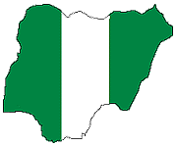

Av: Natasha & Monika
Handledare: Monica Guri, geografi
Sjödalsgymnasiet, 2002-04-12
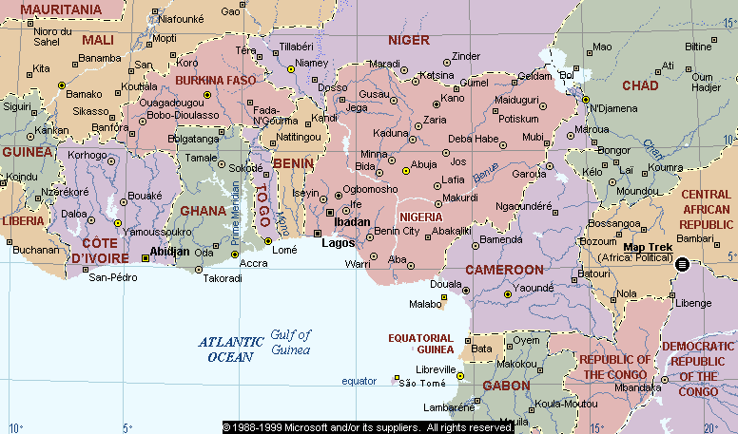

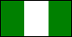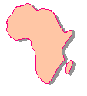Federal Republic of Nigeria

FAKTA

Landsfakta

Läge: Västafrika. Nigeria är granne med Niger som ligger norrut, Chad och Kamerun till öster och sydöst, Guineabukten i söder, och Benin i väst.
Yta: 923 768 kvadratkilometer
Huvudstad: Huvudstaden heter Abuja (ca 500 000 invånare uppskattning 1995). Lagos är
Nigerias största stad med ca 5 miljoner invånare
Karta: De gröna fälten står för Nigerias bördiga åkrar, det vita står för fred och rättvisa.
Statsskick: republik
Invånare/km2: 132
Språk: engelska är officiellt språk; viktigaste inhemska språket är Hausa, Yoruba, Ibo
BNP/invånare: 240 US dollar (2002)
Valuta: 1 naira = 100 kobo = 0,09 SEK (mars 2000)
Nationaldag: 1 oktober, oavhängighetsdagen 1960
Population: mellan 94-122 miljoner invånare.

Befolkning

Medellivslängd: 51 år för män och 54 år för kvinnor.
Naturlig befolkningstillväxt: 3 % (1990-1995)
Spädbarnsdödlighet: 84 per 1000 levande födda
Urbaniseringsgrad: 38 %
Folkrikaste städer: Lagos 1,3 miljoner inv. Ibadan 1,3 miljoner inv. Kano
700 000 inv.
Religion: 45-50 % muslimer, 45-50 % kristna, 5-10 % traditionella religioner
Utbildning: Man går 6 år på grundskolan, 6 år på högstadiet och 4 år på högskolan. I Nigeria finns det 27 universitet, 69 tekniska högskolor och lärarhögskolor. 59 % (1998) av Nigerias befolkning är läskunniga.
Folkgrupper: Hausa-fulani 33 %, Yoruba 21 %, Igbo (Ibo) 18 %, övriga 28 %

Näringsliv

Ekonomi: Olja står för 90 % av Nigerias ekonomi. Jordbruket sysselsätter flest människor.
Export: Olja, gummi, kakao, timmer, och tenn.
Import: Maskiner, fordon, järn, stål, textiler, papper, kemikalier, livsmedel, bränsle.
Olika näringsgrenars andel av BNP: jordbruk 32 %, oljeindustri 40 %, tillverkningsindustri 5% tjänster och övrigt 23% (1995)

Geografi

Största sjö: Tchadsjön, 10 000-25 000 km2 beroende på regn (sjön delas av fyra länder)
Högsta berg: Vogel Peak (2 042 m ö h).
Naturtillgångar: olja, naturgas, tenn, kol, kolumbit, bly, zink, uran och guld
Klimat: Tropiskt klimat med regntid och torrtid.
Nederbörd/år: 3000-4000 mm
Medeltemperatur: 25-28 grader i söder, och 21-31 grader i norr

Medlemskap i internationella och regionala organisationer: FN, Afrikanska enhetsorganisationen OAU, Afrikanska utvecklingsbanken ADB, Samväldet, OPEC, ECOWAS, OIC

Var sjätte afrikan är nigerian. Med sina över hundra miljoner invånare och stora oljetillgångar är Nigeria den oomtvistade stormakten i Västafrika. Sedan självständigheten 1960 har landets inrikespolitik präglats av etniska motsättningar, korruption och militärkupper. 1999 hölls fria val för första gången på nästan 20 år. Nigeria är ett extremt blandat land med svåra etniska och religiösa spänningar som tidigare har medfört inbördeskrig.
Syftet med detta arbete är att göra ett demografiskt arbete och svara på vår frågeställning; Varför finns det så många unga i Nigeria?

Nigerias historia

Den tidigaste statsbildningen hette Kanem och fanns i trakten kring Tchadsjön som är Nigerias största sjö. Kanem bildades på 800-talet och expanderade sig till Bornu, som på 1300-talet var rikets central del. Riket blev islamiskt. Detsamma gäller de ökande Hausa-städerna väster om Bornu, som också kallades för Gobir och Kano. Hausa hette detta folk som levde i städerna och de var ett handelsfolk. Hausa var det bästa handelsfolket i denna region. På grund av att folk reste mycket spreds deras språk ut i hela regionen och är idag första språk för ca 21 miljoner människor. Längre västerut bodde de två folkslagen Yoruba och Edo.
Rikets storhetstid började på 1400-talet och nådde sin höjdpunkt under 1700-talet, genom slavhandel och slavtrafiken över Atlanten.
Det skeppades miljoner av svarta från Afrika under 1700- till 1800- talet. Senare stoppades slavhandeln av Britterna.
1861 erövrade Britterna den forna huvudstaden Lagos. Den nuvarande huvudstaden heter Abuja.
På 1850-talet satte Britterna upp handelsstationer i floden Niger ända upp till sammanflödet med Benuefloden.
Den militärregim som sedan styrde landet lyckades oväntat väl med att ena landet. Det skedde samtidigt som oljepriserna sköt i höjden och Nigerias exportinkomster var mycket höga. Även om det mesta av oljepengarna gick rakt ner i fickorna på landets elit och de breda folklagren inte märkte så mycket av oljepengarna byggdes vägnätet och infrastrukturen upp under mitten av 1970-talet. 1879 gick alla dessa handelsstationer ihop till ett företag som hette och kanske ännu heter Royal Niger Company. Royal Niger Company fick 1886 en kunglig rätt från England att uppträda som styrande makt i regionen. Det hände många saker som t.ex. revolter innan Nigeria till slut blev självständigt 1 oktober 1960 (Nigerias nationaldag).
Från 1984 till 1998 styrdes Nigeria av militärregimer. En demokratiseringsprocess hade kommit så långt att presidentval hölls 1993, men när det stod klart att den socialdemokratiske kandidaten Moshood Abiola vunnit annullerades valet. Under hösten 1993 grep arméns starke man, general Sanny Abacha, makten i en ny kupp. Abiola som levde i landsflykt ett år återkom i juni 1994 och utropade sig till president. Han greps och fängslades. Oroligheter och strejker pågick under lång tid. Förtrycket hårdnade påtagligt under Abacharegimens sista.
När Abacha hastigt avled 1998 tog demokratiseringen fart och i februari 1999 kunde presidentval hållas. Olusegun Obasanjo som då blev vald var den ende militäre ledare som tidigare (1979) lämnat över makten till en civil regering. Senare har också parlamentsval hållits.
De kulturella och religiösa skillnaderna i Nigeria blev nu ett stort problem för de styrande eller den styrande makten i Nigeria. Det har varit mycket oroligheter i Nigeria ända fram till de senaste åren när de olika folken börjar acceptera varandra. Det finns många olika organisationer som hjälper till med olika saker i Nigeria.
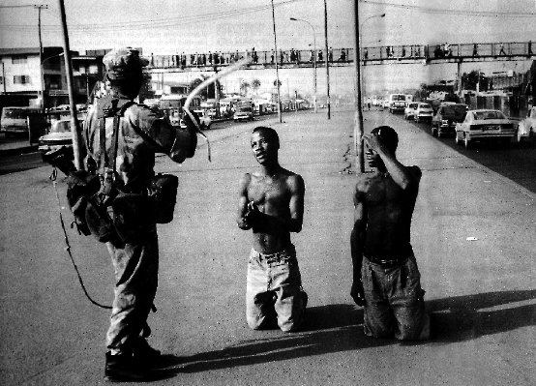

Nigerias olja

I Nigeria har oljebolagens gasfacklor brunnit i mer än 30 år och allvarligt förorenat stora delar av landet. Naturgasen bränns upp istället för att användas som bränsle, eftersom priset på naturgas är så lågt.
I närheten av gasfacklorna lever människor i stor fattigdom, utan elektricitet och energi, medan något av det värsta energislöseriet i världen pågår dygnet runt alldeles invid dem - och förstör livet för dem. Ingen kan ens samtala i vanlig ton i byarna, det är aldrig mörkt och temperaturen är ett tiotal grader högre än den annars skulle varit.
Intäkterna från oljeutvinningen står för 90 procent av den nigerianska regeringens skatteinkomster. Mycket försvinner dock på vägen i mutsystem.
Koncentrationen på oljeindustrin har dock medfört att andra delar av näringslivet försummats. Det gäller i synnerhet jordbrukssektorn som tack vare den konstlat höga nivån den nigerianska nairan inte kunde konkurrera med den billiga livsmedelsimporten. Oljeboomen satte därmed också fart på urbaniseringsprocessen och Lagos - landets kommersiella centrum - växer ohejdat.
Den första civila regeringen efter 30 års militärdiktatur har infört böter på brännandet av naturgas. Men böterna är så låga att bolagen hittills hellre betalat dem än att samla upp gasen och använda den.
Nu har i alla fall gaspriserna börjat gå upp, och då har även bolagen börjat samla upp och exportera naturgasen istället för att bränna den. Fram till 2008 räknar man med att den ekonomiska nyttan ska ha åstadkommit vad regleringar misslyckats med. Att släcka Nigerias gasfacklor för första gången på 30 år och låta gasen komma till nytta istället för skada.

Nigerias oljekris

Nigeria är ett land som producerar lika mycket olja som Kuwait, men ändå har Nigeria haft sådan bensinbrist att det blivit upplopp och våldsamma protester. Under dessa våldsamma protester och upplopp var det många människor som miste sina liv. Sedan oljeboomen på 1970-talet har Nigeria haft det väldigt svårt med ekonomin. Genomsnittslönen innan oljeboomen var ca 1000 dollar om året, men på tio år sjönk det till 250 dollar om året. När det blev så allvarligt att det kostade en universitetslektor 20 årslöner att köpa en bil och Lagos ständigt på randen till revolt skulle det dröja länge innan man vågade höja bensinpriset igen.
Till slut blev Nigerias bensinpris så billigt att den bara kostade en tredjedel av vad det kostade grannländerna Benin, Tchad, Niger eller Kamerun. Då började smugglingen. Det uppskattades att 90 000 oljefat om dagen blev utsmugglade från Nigeria.
Oljan är basen i Nigerias ekonomi. Den står för 90% av den totala exporten. Produktionskostnaderna är 7 gånger högre än i Mellanöstern, men många vill den nigerianska oljan på grund av den låga svavelhalten.

Fackföreningar
Nigerias fackliga centralorganisation Nigeria Labour Congress (NLC) är den starkaste folkliga organisationen i landet. Enligt egna uppgifter har NLC omkring tre miljoner fackligt anslutna. Därmed är NLC (tillsammans med centralorganisationerna i Egypten och Sydafrika) Afrikas största fackliga organisation. NLC består av 29 medlemsförbund. Det största medlemsförbundet är lärarförbundet NUT, Nigeria Union of Teachers, med ca 300 000 medlemmar. Därutöver finns över 20 tjänstemannaförbund, som inte tillåts ansluta sig till NLC med motiveringen att de jämställs med arbetsgivarförbund. I ett tillägg till den ursprungliga arbetsmarknadslagen beslutade regeringen 1986 att NLC ska vara den enda tillåtna fackliga centralorganisationen.
I själva verket har Nigerias militära regim aktivt försökt att styra fackföreningsrörelsen under flera decennier. Vid åtskilliga tillfällen har dessa maktanspråk övergått till rent förtryck, speciellt under militärdiktaturens sista år.

Presidenter:
1963-66 Nnamdi Azikiwe
1966 Aguiyi Ironsi
1966-75 Yakubu Gowon
1975-76 Murtala Ramat Mohammed
1976-79 Olusegun Obasanjo
1979-83 Shehu Shagari

1983-85 Mohammed Buhari
1985-93 Ibrahim Babangida
1993 Ernest Shonekan
1993-98 Sani Abacha
1998-99 Abdulsalami Abubakar
1999- Olesegun Obasanjo

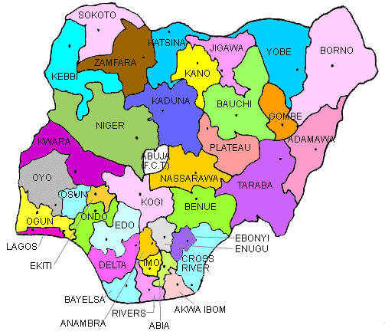

Svält och undernäring

Asien och Afrika är där man har den lägsta kaloriförbrukningen, i genomsnitt ca 9200 kJ/dag. Brist på proteiner i barnaåren kan allvarligt hämma både den fysiska och den psykiska utvecklingen. Det är en av orsakerna till de höga dödstalen i u-länderna.
I fattiga länder blir en ensidig konsumtion av brödsäd, rotfrukter och baljväxter mycket vanlig eftersom sådana livsmedel är billiga. Dessutom medför traditioner och fördomar mot viss mat konsumtionsmönstret blir mycket ensidigt. Så äter exempelvis muslimer inte svinkött och indier inte nötkött.
Idag finns det tillräckligt med mat i världen för att kunna föda alla människor. De rika länderna har ofta problem med sina stora jordbruksöverskott, man brukar prata om deras vete-, smör- och fläskberg. Vissa u-länder har så gott om mat att det skulle kunna räcka åt alla i landet, men felet är att den inte kommer alla till del. Uppemot 4000 barn dör av svält i världen varje dag. Att sända mat från överskottsländer till underskottsländer, löser inte försörjningsproblemet på lång sikt. Det är en nödlösning att ta till vid naturkatastrofer och krig.
År efter år har rika länder ändå skänkt spannmål till exempel Nigeria, delvis för att bli av med sitt eget överskott. Många av u-landets bönder berövas på så sätt sina försörjningsmöjligheter och vågar inte satsa på att öka avkastningen.
Nigeria, ett tidigare självförsörjande har förvandlats till ett tiggarland. Det finns goda förutsättningar för en stor livsmedelsproduktion, men i verkligheten kan kontinenten inte ens föda sina egna invånare i Afrika.
Ofta skyller regeringarna på att vädret, byråkrati och krig är andra orsaker till att Afrikas folk hungrar.
Kostnaderna för mattransporterna blir enorma eftersom av dåliga vägar och stora avstånd. För människorna i en del städer blir det faktiskt billigare att säd importeras från USA och Asien. Afrika är nu den enda världsdel där man odlar mindre mat för sin befolkning än man gjorde för 20 år sedan.
Produktionen av livsmedel måste snarast fördubblas.

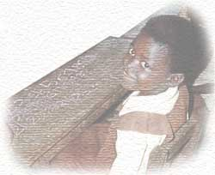
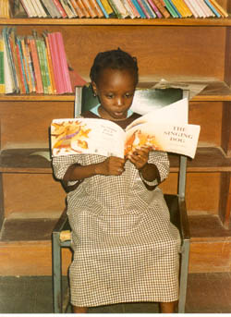
Vår frågeställning var följande: Varför finns det så många unga i Nigeria?

För att komma fram till en slutsats sökte vi efter information på Internet och i böcker. Vi diskuterade Nigerias historia och hur Nigeria ser ut idag, samt granskade all fakta kritiskt. Vi har kommit fram till att det är ett relativt rikt land men på grund av landets korrumperade makthavare når inte alla resurser ut till folket.
En orsak är att den genomsnittliga arbetslösheten är hög bland vuxna, omkring 28 %. Samtidigt har oljeinkomsterna gjort att ett litet antal nigerianer med anknytning till staten på kort tid blivit mycket rika. Majoriteten av befolkningen lever på landsbygden, där bostadsbrist, undernäring och sjukdomar, som malaria, HIV och könssjukdomar utgör stora problem. Det föds inte många barn med sjukdomar, men under tiden de växer upp finns det stora risker att snappa upp en sjukdom.
Mortaliteten ökar på grund av att det finns ont om läkare och för att de flesta inte har råd med att gå och undersöka sig. Läkartätheten är låg, endast en läkare per 4800 invånare.
Skolorna dras med finansiella problem, brist på lärare och klassrum. Detta leder i sin tur att ungdomar får dålig utbildning, vissa kanske inte ens går i skolan, för att hjälpa till med försörjningen av familjen. Familjeförsöjningen löser många genom att skaffa flera barn, vilket i sin tur leder till mer pengar och gratis arbetskraft, en säker budget, eftersom att barnen i Nigeria först och främst tänker på familjen och inte har några direkta framtidsplaner.

Om man jämför Nigerias befolkningsstruktur 1995 och 2000 kan man lätt se att den inte har förändrats avsevärt. Folkmängden samt barnafödandet har ökat, men Nigeria befinner sig fortfarande i stadium 2 i den demografiska cykeln.
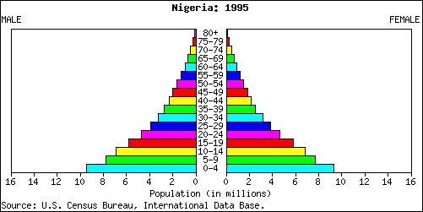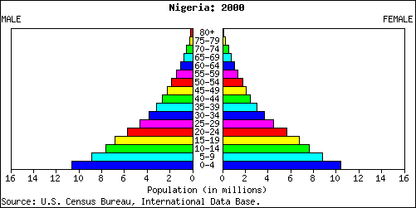

En jämförelse mellan Nigeria till vänster och Sverige till höger under 2002.

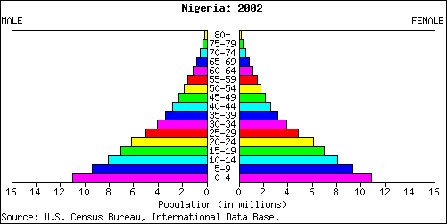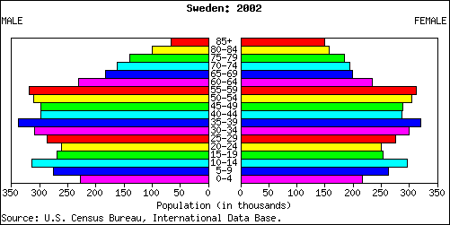

Nigeria befinner sig i stadium 2 i den demografiska cykeln, medan Sverige befinner sig i stadium 4. Sverige är ett rikt land, ett i-land. Nigeria däremot är ett u-land där majoriteten av befolkningen lever på landsbygden, där bostadsbrist, undernäring och sjukdomar utgör stora problem. Vid Nigerias självständighet 1960 var jordbruket dominerande på den ekonomiska marknaden. Landet var självförsörjande på livsmedel och hade en betydande jordbruksexport men i mitten av 1980-talet gick Nigeria över till att bli starkt beroende av import.
Allt går runt i en ond cirkel som stöds av att Nigeria under större delen av sin självständighet har legat under militärdiktatur.

Metod och material:
Vi sökte på Internet på de sidor som vi fick som förslag (www.popnet.org och www.unfpa.org), vi tyckte att sidorna inte var några bra sökmotorer. Resten av våra källor var ganska bra.

Källförteckning:

Uppgifterna är hämtade ur
www.motherlandnigeria.com
www.census.gov
www.altavista.se
www.google.com
Länder i fickformat (Nigeria)
Microsoft worldatlas 2000 (ett program som Natasha har hemma)

